

BİLGİSAYAR MÜHENDİSLİĞİ BÖLÜMÜ

**2023-2024 AKADEMİK YILI**

**BAHAR DÖNEMİ**

DERS ADI: Bilgi Mühendisliği ve Büyük Veriye Giriş

**Ders Sorumlusu:**

Dr. Ahmet ALBAYRAK

**Bilgi Mühendisliği ve Büyük Veriye Giriş Vize Ödevi**

**Hazırlayan:**

1. Fehmi Tahsin Demirkan

2) Melih Emre Güler

**Öğrenci No:**

1. 201002030

İÇİNDEKİLER

**Sayfa No**

1. GİRİŞ 3

1.1.Veri Seti Analizi

1.2. Analiz Amacı

2. VERİ SETİ TANIMI 3

3. TRAFİK KAZA VERİ SETİ ANALİZİ 4

4. SONUÇLAR 10

# 1-GİRİŞ

**1.1 Veri Seti Tanımı:** Bu araştırma, “Trafik Kazaları” adlı veri seti üzerinde gerçekleşmiştir. Veri seti, Kayseri şehrindeki kazaları içermektedir. Kazaya ait tarih, saat, konum ve kazaya karışan araç türleri gibi bilgileri barındırmaktadır.

**1.2 Analiz Amacı:**

Bu veri analizi, Kayseri’nin ilçelerinde meydana gelen kazalara odaklanmıştır. Bu veri seti eğitim durumuna, araç cinsine ve şerit sayısına göre kazaların sıklığını anlamak için hazırlanmıştır. Aynı zamanda kazalara neden olan faktörleri ve zaman içindeki değişimleri analiz etmeyi amaçlamaktadır.

# Verİ setİ tanımı

Veri Seti Adı: Trafik Kaza

Kaynak : Kayseri Emniyet Müdürlüğü

Toplam Değişken Sayısı: 23 tane değişkenimiz bulunmaktadır.

Toplam Gözlem Sayısı: Veri setinde toplam 15189 adet kaza kaydı bulunmaktadır.

# 3-TRAFİK KAZA VERİ SETİ ANALİZİ

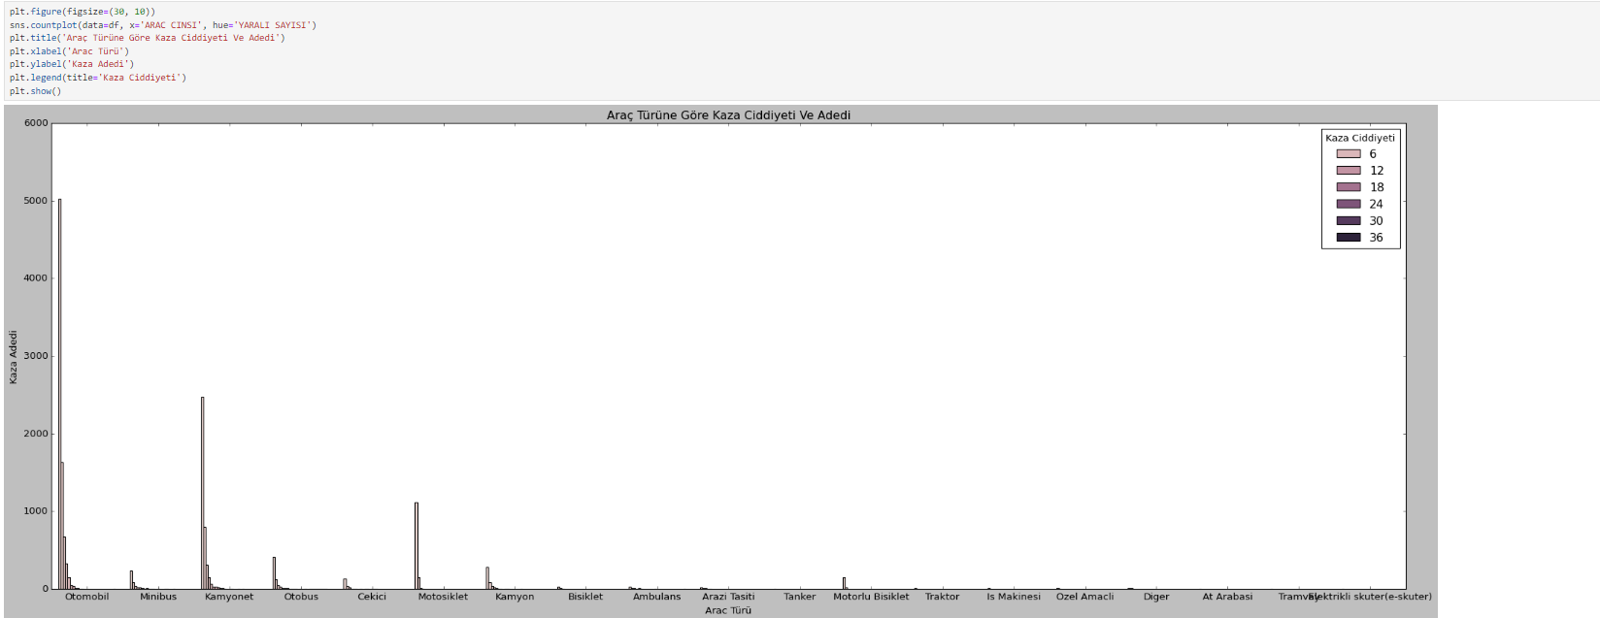

Araç türüne göre kaza ciddiyeti ve analizi

Bu grafiğimizde araç türünün kazaları nasıl etkilediğini inceliyoruz. Grafiğe göre otomobillerin diğer araç türlerine göre daha fazla kaza yaptığını gözlemliyoruz. Araç ve motosiklet yoğunluğunu göz önünde bulundurularak raporlamak gerekirse motosiklet kazalarında ciddiyet seviyesi daha yüksek olduğunu da grafikten gözlemleyebiliyoruz.

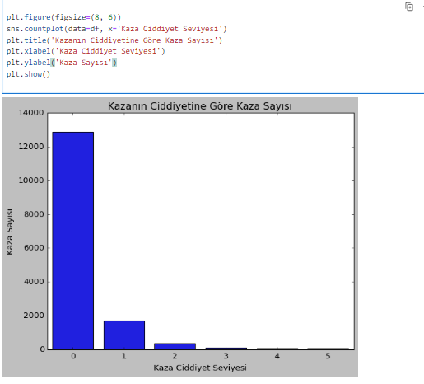

Kazanın ciddiyet seviyesine göre kaza sayısı

Bu grafiğimizde kazanın ciddiyet seviyesinin kazaların sayısına nasıl bir etkisi olduğunu gözlemliyoruz. Kazanın ciddiyet seviyesi arttıkça kazaların azaldığını gözlemliyoruz. Kazaların büyük bir çoğunluğu ciddiyet seviyesi düşük bir şekilde gerçekleşmiştir. Bu grafiği yorumlarsak ciddi yaralı ya da ölümlü kazaların çok daha az olduğunu gözlemleyebiliyoruz.

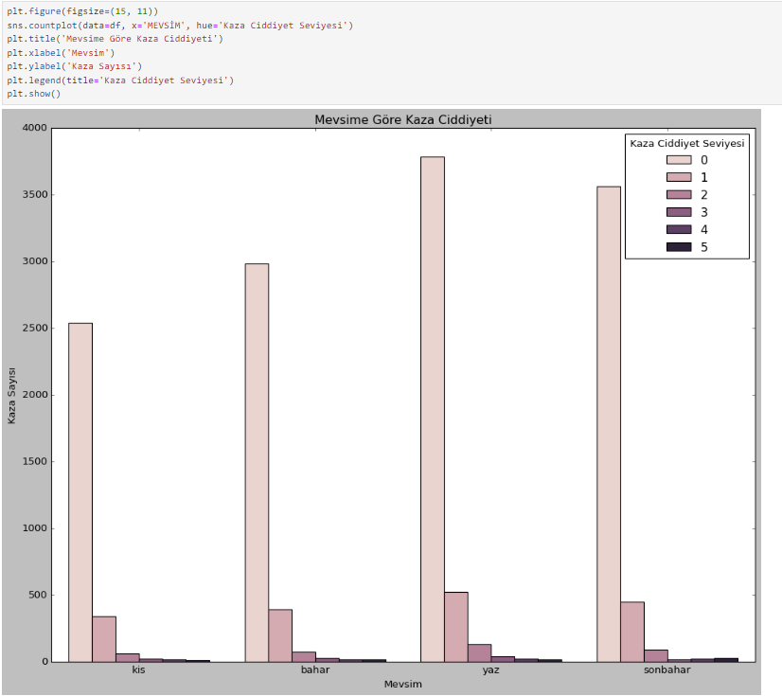

Mevsimlere göre kaza ciddiyeti ve dağılımlarını veren grafik

Bu grafiğimizde mevsimlerin kazalara nasıl bir etkisi olduğunu inceledik. Yaz mevsiminde kaza ciddiyet seviyesinin düştüğünü gözlemlerken sonbahar mevsiminde kaza ciddiyet seviyesinin yükseldiğini gözlemliyoruz. Grafikten de açıkça görüldüğü gibi, kaza sayısı bakımından en yoğun dönem yaz mevsiminde yaşanmıştır.

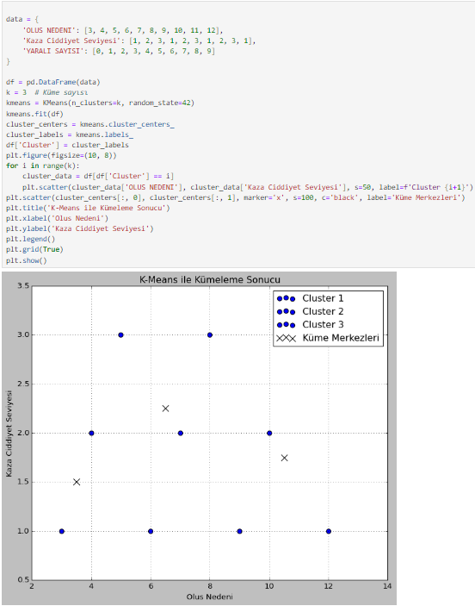

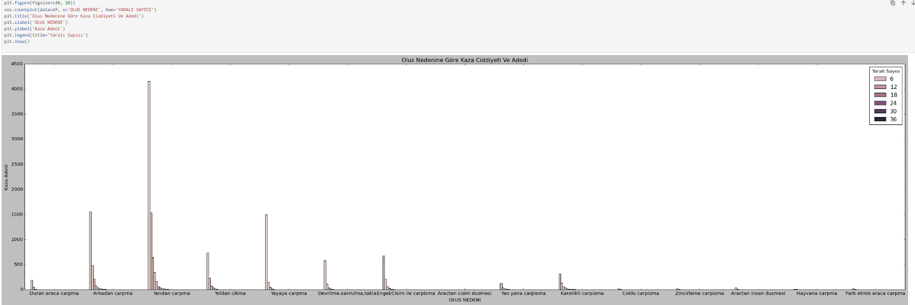

Bu grafiğimizde oluş nedeninin kazalara nasıl etkilediğini gözlemledik. Kazaların ciddiyet sayısına ve ölüm yaralı oranlarına bakarak kazaların oluş sebeplerini inceleyebilmekteyiz. Grafikte gördüğümüz üzere en çok kaza tipi yandan çarpma olduğu için kaza nedenlerini belirli bir grup içerisinde değerlendirebiliyoruz. Bu sonuçlara bakarak araç kazaları için ışık ihlali yüzünden kazaların çok olduğunu düşünebiliriz. Kazalardaki yandan çarpma oranlarına bakarak K-means algoritma ile kümelenme grafiğindeki en belirgin sebeplerden birisini gözlemlemiş olduk.

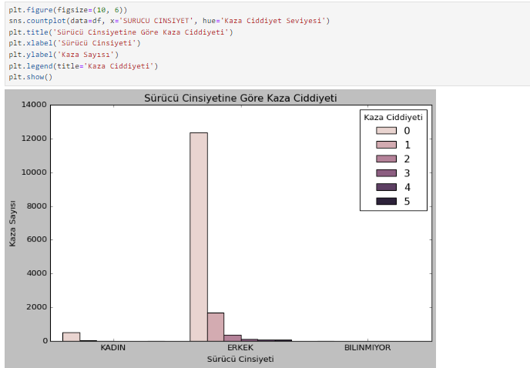

Grafiği yorumladığımız zaman erkek sürücülerin kadın sürücülere oranla hem kaza sayısı açısından hem de kaza ciddiyeti açısından çok daha fazla kazaya karıştıklarını görebilmekteyiz. Ancak şunu da belirtmemiz gerekir ki ilçemizde bulunan ehliyet sahibi kadın ve erkek oranını bilmemekteyiz. Bundan kaynaklı bu verileri tamamen doğru bir şekilde yorumlamamız mümkün değildir.

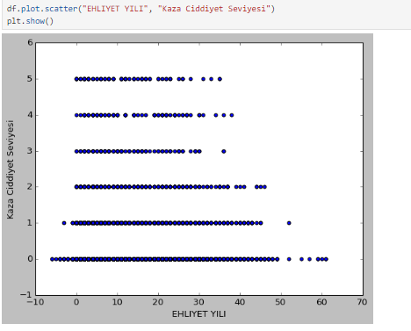

Bu grafikte ehliyet yılının kazalarda nasıl bir etkisi olduğunu gözlemledik. Grafiği yorumladığımız zaman ehliyet yılının artmasıyla ve insanların deneyim kazanması sonucu kazaya karışan araçlardaki ciddiyet seviyesinin düştüğünü görmekteyiz.

# 4-SONUÇLAR

1. grafikte sonuç otomobil ve kamyonet kullanan insanların kazalara çok daha fazla karıştığını gözlemleyebiliyoruz.

2.grafikte ise kazanın ciddiyet seviyesi arttıkça kazaların azaldığını gözlemleyebiliyoruz.

3.grafikte yazın yaşanan hem kaza sayısının arttığını hem de kaza seviyesinin arttığını gözlemlemekteyiz.

4.grafikte en sık karşılaşılan kaza tipinin yandan çarpma olduğunu gözlemlemekteyiz. Bu da araç kazalarında ışık ihlali gibi sebeplerin etkili olabileceğini göstermektedir.

5.grafikte kadın sürücülerin erkek sürücülere oranla daha fazla kazaya karıştıklarını gözlemliyebiliyoruz.

6.grafikte ehliyet yılının artmasıyla ve insanların deneyim kazanması sonucu kazaya karışan araçlardaki ciddiyet seviyesinin düştüğünü gözlemlemekteyiz.